

Academia de Studii Economice

Facultatea de Cibernetică, Statistică și Informatică Economică

**Proiect SGBD**

**SCOALĂ DE ȘOFERI**

Proiect realizat de: **Chelcea Călin Marius**

Seria: **C**

Grupa: **1049**

Profesor Coordonator: **Nicolaie Georgiana**

Cuprins:

1. Obiectivul Proiectului **3**

* Descrierea bazei de date
* Relațiile dintre tabele
* Atribute si Restricții

1. Descrierea Tabelelor si comanda CREATE  **5**

3. Popularea Bazei de date si comanda INSERT **10**

4. Stergerea tabelelor folosind comanda DROP **17**

5. Codul Proiectului **17**

6. Seminar 1 – Select into, Execute Immediate **18**

7. Seminar 2 – Variable de substitutie **25**

8. Seminar 3 – Structuri de control **29**

9. Seminar 4 – Cursorul Implicit **35**

10. Seminar 5 – Cursorul Explicit  **41**

11. Seminar 6 – Exceptii **48**

12. Seminar 7 – Proceduri si Functii **56**

13. Seminar 8 – Pachete **64**

14. Seminar 9 – Triggeri **69**

**EXERCITII BONUS:**

i. Exercitii Bonus 1 **45**

ii. Exercitii Bonus 2 **53**

iii. Exercitii Bonus 3 **67**

iiii. Exercitii Bonus 4 **72**

1. **Obiectivu****l Proiectului**

Această bază de date a fost proiectată pentru gestionarea unei firme de tip scoală de șoferi. Putem gestiona date referitoare la examene, instructori , elevi, sediul etc. Cu ajutorul acestor informații se pot face analize statistice legate de profitabilitatea școlilor de șoferi ca afaceri, dar și legate de rata de promovabilitate a elevilor de la diferite școli de condus.

Schema Bazei de Date:

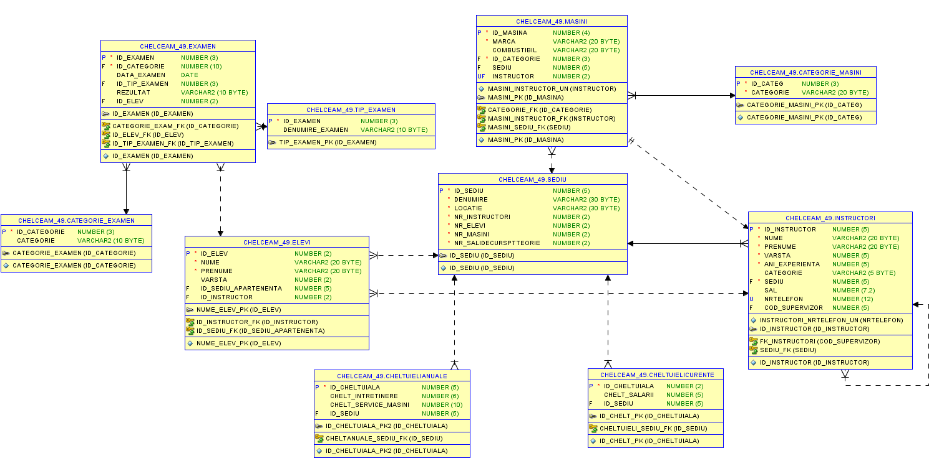

**Relațiile dintre tabele**(în această bază de date au fost folosite relațiile **one to many** și **one to one**)

**ONE TO MANY:**

1. La un sediu pot fi mai mulți instructori.
2. Un instructor poate avea mai mulți elevi.
3. Un elev poate susține mai multe examene (în caz ca a picat prima data).
4. Un examen poate avea mai multe categorii (A-motocicleta, B-masina etc) și poate fi de mai multe tipuri (Sala-Cu intrebari teoretice si Oras-Examenul Practic).
5. De asemenea, la sediu se pot afla mai multe mașini.
6. Sediul are mai multe cheltuieli (salarii etc).
7. Un sediu poate avea mai multe cheltuieli (curente si anuale).

**ONE TO ONE:**

O mașină poate fi condusă doar 1 singur instructor, un instructor are doar o mașină.

**Atribute si restricții:**

Tabel Sediu: ID_Sediu(PK), denumire, locatie, nr_instructori, nr_elevi, nr_masini, nr_salidecursptteorie

Tabel Cheltuieli Curente: ID_Cheltuiala(PK), Chelt_Salarii, ID_SEDIU(FK)

Tabel Cheltuieli Anuale: ID_Cheltuiala(PK), Chelt_Intretinere,Chelt_Service_Masini, ID_SEDIU(FK)

Tabel Instructori: ID_Instructori(PK), Nume, Prenume, Varsta, Ani_Experienta, Categorie, Sediu(FK), Sal

Tabel Masini: ID_Masina(PK), Marca, Combustibil, ID_Categorie(FK), Sediu(FK), Instructor(FK)

Tabel Categorie_Masini: ID_Categ(PK), Categorie

Tabel Elevi: ID_Elev(PK), Nume, Prenume, Varsta, ID_Sediu_Apartenenta(FK), ID_Instructor(FK)

Tabel Examen: ID_Examen(PK), ID_Categorie(FK), Data_Examen, ID_Tip_Examen(FK), Rezultat, ID_Elev(FK)

Tabel Categorie_Examen: ID_Categorie(PK), Categorie

Tabel Tip_Examen: ID_Examen(PK), Denumire_Examen

1. **Descrierea Tabelelor si comanda CREATE**

*Baza de date pentru școala de șoferi are in componență 10 tabele:*

**1. Tabela SEDIU cuprinde informații generale despre toate sediile: denumirea , locația, numărul de instructori, numărul de elevi, numărul de mașini și numărul de săli de curs pentru teorie**

CREATE TABLE SEDIU(

Id_Sediu Number(5) constraint ID_SEDIU PRIMARY KEY,

Denumire Varchar(30) NOT NULL,

Locatie Varchar(30) NOT NULL,

Nr_Instructori Number(2) NOT NULL,

Nr_Elevi Number(2) NOT NULL,

Nr_Masini Number(2) NOT NULL,

Nr_SalideCursPTTeorie Number(2) NOT NULL);

*Structura Tabelei:*

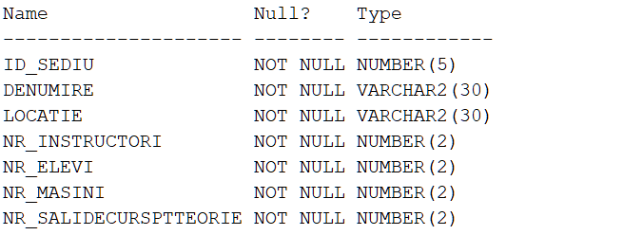

**2. Tabela INSTRUCTORI cuprinde informațiile despre instructorii de la școli: numele, prenumele, vârsta , anii de experiență, categoriile pentru care instruiește , sediul din care face parte , salariul**

CREATE TABLE INSTRUCTORI(

Id_Instructor Number(5) constraint ID_INSTRUCTOR Primary key,

Nume Varchar(20) NOT NULL ,

Prenume Varchar(20) NOT NULL,

Varsta Number(5) NOT NULL,

Ani_Experienta Number(5) NOT NULL ,

Categorie Varchar(5),

Sediu Number(5) NOT NULL,

Sal number(7,2) ,

NrTelefon Number(12) unique,

Cod_Supervizor Number(5) ,

constraint Sediu_FK foreign key(Sediu) references Sediu(Id_Sediu)

);

alter table INSTRUCTORI

add constraint FK_INSTRUCTORI foreign key (Cod_Supervizor)

references INSTRUCTORI (Id_Instructor);

*Structura Tabelei:*

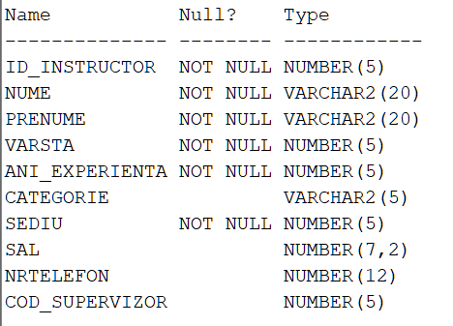

**3. Tabela MAȘINI cuprinde informații despre mașini: marca, tipul de combustibil, categoria , sediul de apartenență, instructorul care conduce mașina**

CREATE TABLE MASINI(

Id_Masina number(4) constraint Masini_PK primary key,

Marca varchar2(20) not null,

COMBUSTIBIL varchar2(20),

ID_Categorie Number(3) not null,

--FOREIGN KEYS

Sediu number(5),

Instructor number(2) unique,

constraint Masini_Sediu_FK foreign key (Sediu) references Sediu (Id_Sediu),

constraint Masini_Instructor_FK foreign key (Instructor) references Instructori(Id_Instructor),

constraint Categorie_Fk foreign key (ID_Categorie) references Categorie_Masini (Id_Categ) );

*Structura Tabelei:*

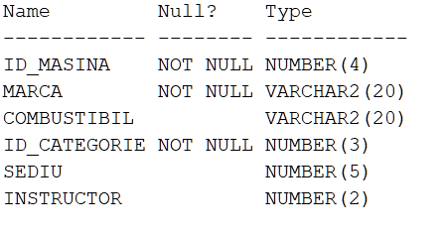

**4. Tabela Categorie_Masini cuprinde informațiile despre categoriile de permis pentru care optează elevii: categoria pentru care este folosit autoturismul**

CREATE TABLE Categorie_Masini(

Id_Categ NUMBER(3) constraint Categorie_Masini_Pk PRIMARY KEY,

Categorie Varchar(20) not null );

*Structura Tabelei:*

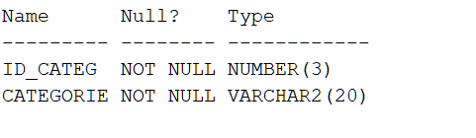

**5. Tabela ELEVI cuprinde informațiile despre elevi: numele , prenumele , vârsta, sediul la care sunt înscriși, instructorul acestora**

CREATE TABLE ELEVI(

ID_Elev Number(2) constraint Nume_Elev_PK primary key,

Nume varchar(20) not null,

Prenume Varchar(20) NOT NULL,

Varsta number(2) constraint verificare_integritate check(varsta>=18),

Id_Sediu_Apartenenta Number(5),

Id_Instructor Number(2),

constraint ID_Sediu_Fk foreign key (Id_Sediu_Apartenenta) references Sediu(Id_Sediu) ,

constraint ID_INSTRUCTOR_FK foreign key (Id_Instructor) references Instructori(Id_Instructor) );

*Structura Tabelei:*

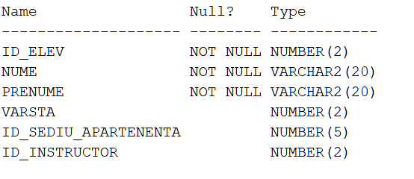

**6. Tabela EXAMEN arată informații legate de examen: categoria pentru care este dat, data Examenului, tipul Examenului , rezultatul după examinare, elevul care a susținut examenul**

CREATE TABLE Examen(

ID_Examen Number(3) constraint ID_EXAMEN primary key ,

id_categorie Number(10) not null,

Data_examen DATE,

ID_Tip_Examen Number(3),

Rezultat Varchar(10),

ID_Elev Number(2),

constraint ID_ELEV_FK foreign key(ID_Elev) references Elevi(ID_Elev),

constraint Categorie_Exam_Fk foreign key (id_categorie) references Categorie_Examen(ID_categorie),

constraint ID_Tip_Examen_FK foreign key (ID_Tip_Examen) references Tip_Examen (id_examen) );

*Structura Tabelei:*

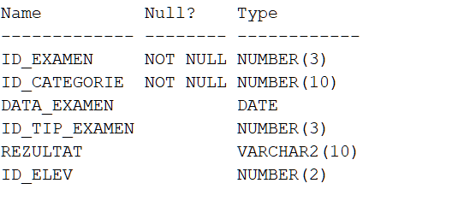

**7. Tabela Categorie_Examen arată informații legate de examen: categoria la care se susține(A- motocicletă, B-masină etc)**

CREATE TABLE Categorie_Examen(

ID_categorie Number(3) constraint categorie_Examen primary key,

Categorie Varchar(10) );

*Structura Tabelei:*

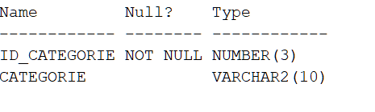

**8. Tabela Tip_Examen arată informații legate de examen: daca examenul este de tip Sală - cu intrebările teoretice sau Oraș – examenul de condus**

CREATE TABLE Tip_Examen(

id_examen number (3) primary key,

denumire_examen varchar(10) );

*Structura Tabelei:*

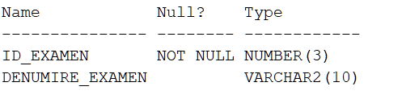

**9. Tabela Cheltuieli Anuale cuprinde date precum: cheltuielile cu intreținerea, cheltuielile cu service-ul pentru mașinile cu probleme, sediul pt care a fost facută factura**

Create TABLE CheltuieliAnuale(

id_cheltuiala number(5) constraint id_cheltuiala_pk2 primary key,

Chelt_Intretinere number(6),

Chelt_Service_Masini number(10),

id_sediu number(5),

constraint cheltAnuale_Sediu_FK foreign key(id_sediu) references sediu(id_sediu)

);

*Structura Tabelei:*

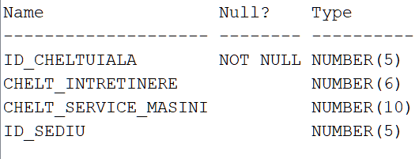

**10. Tabela Cheltuieli Curente cuprinde date precum: cheltuielile cu salariilesediul pt care a fost facută factura si id-ul cheltuielii.**

CREATE TABLE CheltuieliCurente(

id_cheltuiala number(2) constraint id_chelt_pk PRIMARY KEY,

Chelt_Salarii number(5),

id_sediu number(5),

constraint cheltuieli_sediu_fk foreign key (id_sediu) references SEDIU(Id_Sediu)

);

*Structura Tabelei:*

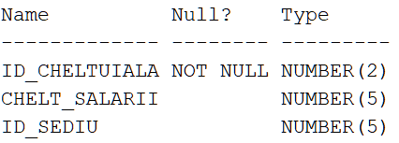

**3. Popularea Bazei de Date si comanda INSERT**

**Tabela Sediu:**

insert into Sediu(id_sediu,denumire,locatie,nr_instructori,nr_elevi,nr_masini,nr_salidecursptteorie) values (1,'Cvorum Srl','Str.Vladimirescu Tudor','5','30','10','3');

insert into Sediu(id_sediu,denumire,locatie,nr_instructori,nr_elevi,nr_masini,nr_salidecursptteorie) values (2,'Gigalo Srl','Str. Radu Gioglovan','6','35','8','4');

insert into Sediu(id_sediu,denumire,locatie,nr_instructori,nr_elevi,nr_masini,nr_salidecursptteorie) values (3,'AlphaBet Srl','str. Alpin nr5','2','5','2','1');

insert into Sediu(id_sediu,denumire,locatie,nr_instructori,nr_elevi,nr_masini,nr_salidecursptteorie) values (4,'Transcaparti','Str. Closca NR2','10','50','15','5');

insert into Sediu(id_sediu,denumire,locatie,nr_instructori,nr_elevi,nr_masini,nr_salidecursptteorie) values (5,'ConduCuNoi','Str.Groazei','15','60','15','6');

insert into Sediu(id_sediu,denumire,locatie,nr_instructori,nr_elevi,nr_masini,nr_salidecursptteorie) values (6,'NaPermisul','Str. Al Ioan Cuza','5','20','5','2');

insert into Sediu(id_sediu,denumire,locatie,nr_instructori,nr_elevi,nr_masini,nr_salidecursptteorie) values (7,'PermisNOW','str. Crinului nr6','8','40','10','5');

insert into Sediu(id_sediu,denumire,locatie,nr_instructori,nr_elevi,nr_masini,nr_salidecursptteorie) values (8,'Radeon SRL','Str. Foamei nr 5','5','15','10','2');

insert into Sediu(id_sediu,denumire,locatie,nr_instructori,nr_elevi,nr_masini,nr_salidecursptteorie) values (9,'DriveUS','Str.Carpatilor','5','50','5','5');

insert into Sediu(id_sediu,denumire,locatie,nr_instructori,nr_elevi,nr_masini,nr_salidecursptteorie) values (10,'Carpatia Drive SRL','Str. Tudor Tudose','5','15','5','2');

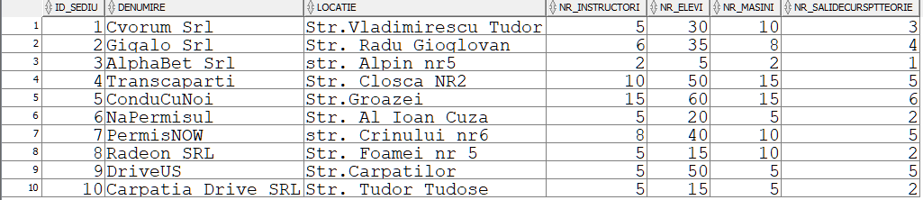

**Tabela Instructori:**

insert into Sediu(id_sediu,denumire,locatie,nr_instructori,nr_elevi,nr_masini,nr_salidecursptteorie) values (1,'Cvorum Srl','Str.Vladimirescu Tudor','5','30','10','3');

insert into Sediu(id_sediu,denumire,locatie,nr_instructori,nr_elevi,nr_masini,nr_salidecursptteorie) values (2,'Gigalo Srl','Str. Radu Gioglovan','6','35','8','4');

insert into Sediu(id_sediu,denumire,locatie,nr_instructori,nr_elevi,nr_masini,nr_salidecursptteorie) values (3,'AlphaBet Srl','str. Alpin nr5','2','5','2','1');

insert into Sediu(id_sediu,denumire,locatie,nr_instructori,nr_elevi,nr_masini,nr_salidecursptteorie) values (4,'Transcaparti','Str. Closca NR2','10','50','15','5');

insert into Sediu(id_sediu,denumire,locatie,nr_instructori,nr_elevi,nr_masini,nr_salidecursptteorie) values (5,'ConduCuNoi','Str.Groazei','15','60','15','6');

insert into Sediu(id_sediu,denumire,locatie,nr_instructori,nr_elevi,nr_masini,nr_salidecursptteorie) values (6,'NaPermisul','Str. Al Ioan Cuza','5','20','5','2');

insert into Sediu(id_sediu,denumire,locatie,nr_instructori,nr_elevi,nr_masini,nr_salidecursptteorie) values (7,'PermisNOW','str. Crinului nr6','8','40','10','5');

insert into Sediu(id_sediu,denumire,locatie,nr_instructori,nr_elevi,nr_masini,nr_salidecursptteorie) values (8,'Radeon SRL','Str. Foamei nr 5','5','15','10','2');

insert into Sediu(id_sediu,denumire,locatie,nr_instructori,nr_elevi,nr_masini,nr_salidecursptteorie) values (9,'DriveUS','Str.Carpatilor','5','50','5','5');

insert into Sediu(id_sediu,denumire,locatie,nr_instructori,nr_elevi,nr_masini,nr_salidecursptteorie) values (10,'Carpatia Drive SRL','Str. Tudor Tudose','5','15','5','2'); 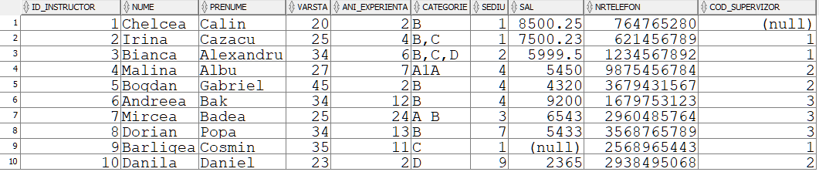

**Tabela Elevi:**

insert into elevi (id_elev,nume,prenume,varsta, id_sediu_apartenenta,id_instructor) values (1,'Preda','Alex',19,1,1);

insert into elevi (id_elev,nume,prenume,varsta, id_sediu_apartenenta,id_instructor) values (2,'Cosma','Ana',25,2,4);

insert into elevi (id_elev,nume,prenume,varsta, id_sediu_apartenenta,id_instructor) values (3,'Anbu','Sai',21,3,3);

insert into elevi (id_elev,nume,prenume,varsta, id_sediu_apartenenta,id_instructor) values (4,'Uzumaki','Naruto',27,4,2);

insert into elevi (id_elev,nume,prenume,varsta, id_sediu_apartenenta,id_instructor) values (5,'Uchiha','Sarada',20,5,5);

insert into elevi (id_elev,nume,prenume,varsta, id_sediu_apartenenta,id_instructor) values (6,'Kimchi','Chocho',31,4,7);

insert into elevi (id_elev,nume,prenume,varsta, id_sediu_apartenenta,id_instructor) values (7,'Nara','Shikadai',19,1,1);

insert into elevi (id_elev,nume,prenume,varsta, id_sediu_apartenenta,id_instructor) values (8,'Kara','Jigen',31,2,2);

insert into elevi (id_elev,nume,prenume,varsta, id_sediu_apartenenta,id_instructor) values (9,'Popescu','Maria',32,1,3);

insert into elevi (id_elev,nume,prenume,varsta, id_sediu_apartenenta,id_instructor) values (10,'Mateescu','Ion',26,3,4);

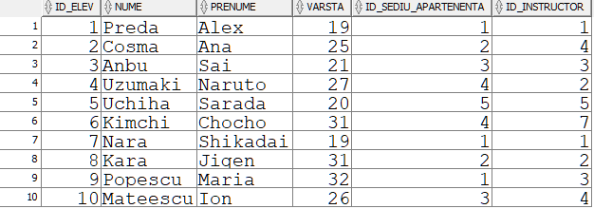

**Tabela Categorie_Masini:**

insert into Categorie_Masini (id_categ,categorie) values (1,'A');

insert into Categorie_Masini (id_categ,categorie) values (2,'A1');

insert into Categorie_Masini (id_categ,categorie) values (3,'A2');

insert into Categorie_Masini (id_categ,categorie) values (4,'B1');

insert into Categorie_Masini (id_categ,categorie) values (5,'B');

insert into Categorie_Masini (id_categ,categorie) values (6,'C1');

insert into Categorie_Masini (id_categ,categorie) values (7,'C');

insert into Categorie_Masini (id_categ,categorie) values (8,'D1');

insert into Categorie_Masini (id_categ,categorie) values (9,'D');

insert into Categorie_Masini (id_categ,categorie) values (10,'BE');

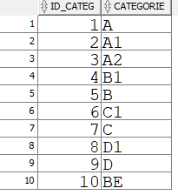

**Tabela Masini:**

insert into masini (id_masina,marca,combustibil,ID_CATEGORIE,sediu,instructor) values (1,'BMW','BENZINA',5,1,1);

insert into masini (id_masina,marca,combustibil,ID_CATEGORIE,sediu,instructor) values (2,'Audi','MOTORINA',5,2,2);

insert into masini (id_masina,marca,combustibil,ID_CATEGORIE,sediu,instructor) values (3,'Honda','BENZINA',1,2,3);

insert into masini (id_masina,marca,combustibil,ID_CATEGORIE,sediu,instructor) values (4,'Acura','MOTORINA',1,1,4);

insert into masini (id_masina,marca,combustibil,ID_CATEGORIE,sediu,instructor) values (5,'Nissan','BENZINA',5,5,5);

insert into masini (id_masina,marca,combustibil,ID_CATEGORIE,sediu,instructor) values (6,'Volksvagen','MOTORINA',5,4,6);

insert into masini (id_masina,marca,combustibil,ID_CATEGORIE,sediu,instructor) values (7,'Toyota','BENZINA',5,1,7);

insert into masini (id_masina,marca,combustibil,ID_CATEGORIE,sediu,instructor) values (8,'Dacia','MOTORINA',5,3,8);

insert into masini (id_masina,marca,combustibil,ID_CATEGORIE,sediu,instructor) values (9,'MercedesBus','BENZINA',9,2,9);

insert into masini (id_masina,marca,combustibil,ID_CATEGORIE,sediu,instructor) values (10,'Skania','BENZINA',7,1,10);

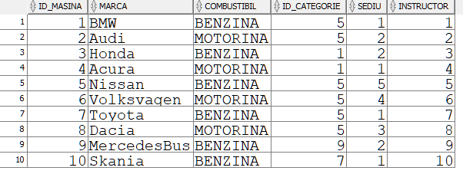

**Tabela Tip_Examen (examenul poate fi doar de doua tipuri):**

insert into Tip_Examen(ID_EXAMEN,DENUMIRE_EXAMEN) values (1,'SALA');

insert into Tip_Examen(ID_EXAMEN,DENUMIRE_EXAMEN) values (2,'ORAS');



**Tabela Categorie_Examen:**

insert into categorie_examen (ID_CATEGORIE,categorie) values (1,'A');

insert into categorie_examen (ID_CATEGORIE,categorie) values (2,'A1');

insert into categorie_examen (ID_CATEGORIE,categorie) values (3,'A2');

insert into categorie_examen (ID_CATEGORIE,categorie) values (4,'B1');

insert into categorie_examen (ID_CATEGORIE,categorie) values (5,'B');

insert into categorie_examen (ID_CATEGORIE,categorie) values (6,'C1');

insert into categorie_examen (ID_CATEGORIE,categorie) values (7,'C');

insert into categorie_examen (ID_CATEGORIE,categorie) values (8,'D1');

insert into categorie_examen (ID_CATEGORIE,categorie) values (9,'D');

insert into categorie_examen (ID_CATEGORIE,categorie) values (10,'BE');

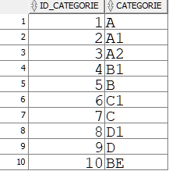

**Tabela Examen:**

insert into examen (id_examen,id_categorie,data_examen,ID_Tip_Examen,rezultat,id_elev) values (1,5,TO_DATE('13.12.2020','DD-MM-YYYY'),2,'A',1);

insert into examen (id_examen,id_categorie,data_examen,ID_Tip_Examen,rezultat,id_elev) values (2,7,TO_DATE('13.12.2021','DD-MM-YYYY'),1,'A',2);

insert into examen (id_examen,id_categorie,data_examen,ID_Tip_Examen,rezultat,id_elev) values (3,9,TO_DATE('13.12.2020','DD-MM-YYYY'),2,'R',3);

insert into examen (id_examen,id_categorie,data_examen,ID_Tip_Examen,rezultat,id_elev) values (4,5,TO_DATE('13.12.2019','DD-MM-YYYY'),2,'A',4);

insert into examen (id_examen,id_categorie,data_examen,ID_Tip_Examen,rezultat,id_elev) values (5,5,TO_DATE('13.12.2018','DD-MM-YYYY'),1,'R',5);

insert into examen (id_examen,id_categorie,data_examen,ID_Tip_Examen,rezultat,id_elev) values (6,7,TO_DATE('13.12.2019','DD-MM-YYYY'),2,'A',6);

insert into examen (id_examen,id_categorie,data_examen,ID_Tip_Examen,rezultat,id_elev) values (7,7,TO_DATE('13.12.2020','DD-MM-YYYY'),2,'R',7);

insert into examen (id_examen,id_categorie,data_examen,ID_Tip_Examen,rezultat,id_elev) values (8,1,TO_DATE('13.12.2021','DD-MM-YYYY'),1,'A',8);

insert into examen (id_examen,id_categorie,data_examen,ID_Tip_Examen,rezultat,id_elev) values (9,1,TO_DATE('13.12.2000','DD-MM-YYYY'),2,'R',9);

insert into examen (id_examen,id_categorie,data_examen,ID_Tip_Examen,rezultat,id_elev) values (10,5,TO_DATE('13.12.2011','DD-MM-YYYY'),2,'A',10);

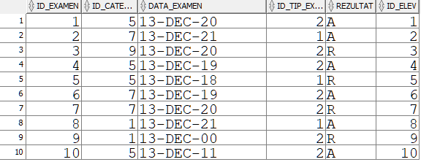

**Tabela Cheltuieli:**

insert into cheltuieli (id_cheltuiala,chelt_salarii,chelt_intretinere,chelt_service_masini,id_sediu) values (1,10000,4000,5500,1);

insert into cheltuieli (id_cheltuiala,chelt_salarii,chelt_intretinere,chelt_service_masini,id_sediu) values (2,50000,3000,5040,2);

insert into cheltuieli (id_cheltuiala,chelt_salarii,chelt_intretinere,chelt_service_masini,id_sediu) values (3,30000,2000,5300,3);

insert into cheltuieli (id_cheltuiala,chelt_salarii,chelt_intretinere,chelt_service_masini,id_sediu) values (4,20000,3000,3000,4);

insert into cheltuieli (id_cheltuiala,chelt_salarii,chelt_intretinere,chelt_service_masini,id_sediu) values (5,10200,4000,5000,5);

insert into cheltuieli (id_cheltuiala,chelt_salarii,chelt_intretinere,chelt_service_masini,id_sediu) values (6,10530,9000,6000,6);

insert into cheltuieli (id_cheltuiala,chelt_salarii,chelt_intretinere,chelt_service_masini,id_sediu) values (7,60230,1000,8000,8);

insert into cheltuieli (id_cheltuiala,chelt_salarii,chelt_intretinere,chelt_service_masini,id_sediu) values (8,24300,2000,4200,7);

insert into cheltuieli (id_cheltuiala,chelt_salarii,chelt_intretinere,chelt_service_masini,id_sediu) values (9,62300,3000,7600,9);

insert into cheltuieli (id_cheltuiala,chelt_salarii,chelt_intretinere,chelt_service_masini,id_sediu) values (10,30340,2000,6000,10);

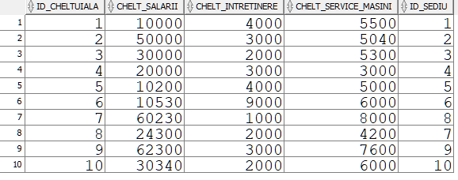

**4. Stergerea tabelelor folosind comanda DROP**

DROP TABLE SEDIU CASCADE CONSTRAINTS;

DROP TABLE INSTRUCTORI CASCADE CONSTRAINTS;

DROP TABLE ELEVI CASCADE CONSTRAINTS;

DROP TABLE MASINI CASCADE CONSTRAINTS;

DROP TABLE EXAMEN CASCADE CONSTRAINTS;

DROP TABLE cheltuielicurenteCONSTRAINTS;

DROP TABLE cheltuielianuale CASCADE CONSTRAINTS;

DROP TABLE Categorie_Masini CASCADE CONSTRAINTS;

DROP TABLE Categorie_Examen CASCADE CONSTRAINTS;

DROP TABLE Tip_Examen CASCADE CONSTRAINTS;

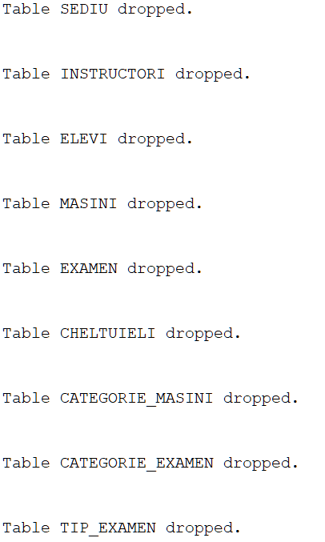

**5. Codul Proiectului:** https://pastebin.com/UsMcFShq